КИЇВСЬКИЙ НАЦІОНАЛЬНИЙ УНІВЕРСИТЕТ

ІМЕНІ ТАРАСА ШЕВЧЕНКА

Кафедра інтелектуальних та інформаційних систем

Лабораторна робота № 1

з дисципліни

“Попередній аналіз та підготовка даних”

Виконав студент

групи КН-31

Пашковський Павло Володимирович

Київ-2021

**Цілями роботи є:**

- ознайомлення зі структурою джерел відкритих даних, вивчення способів

зберігання і представлення даних;

- придбання навички побудови системи збору даних.

Тема “Екологія”

**Завдання 1.** Дослідження наборів даних, представлених на порталі

відкритих даних ukrstat.org

1.1 Завантажте на комп’ютер знайдений набір даних і його паспорт.

1.2 Проведіть аналіз набору даних: визначте кількість записів і полів в наборі даних.

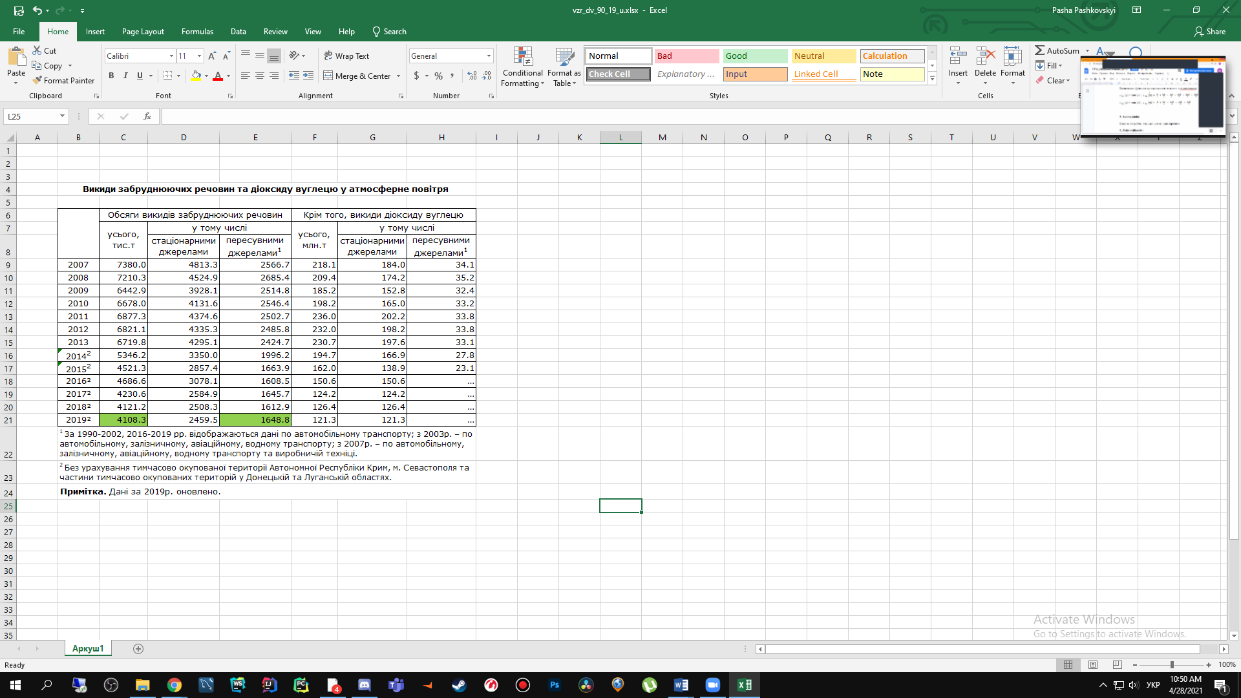

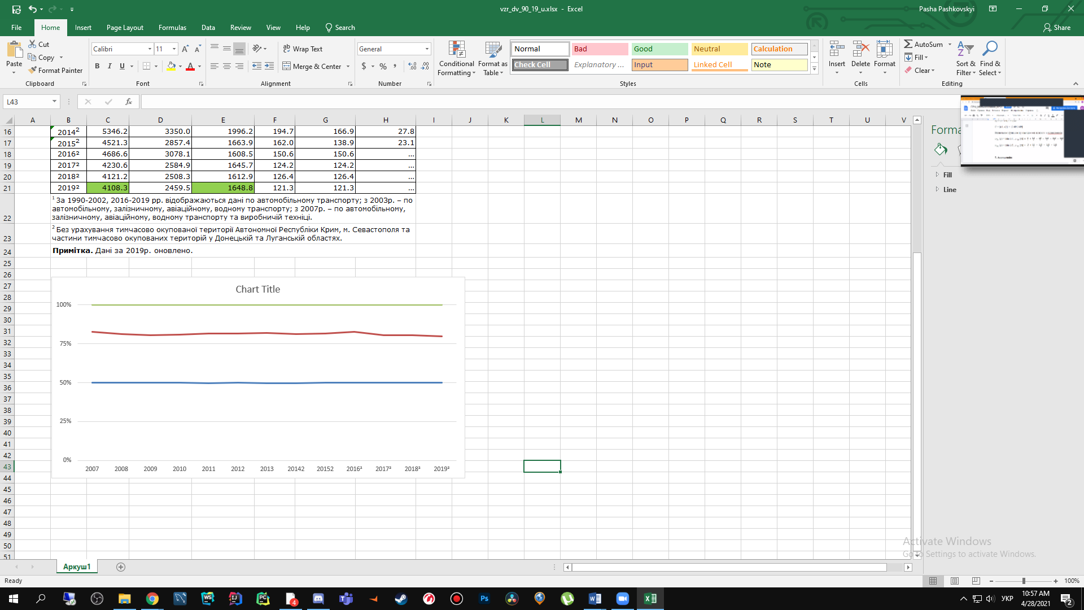

**Завдання 2.** Дослідження наборів даних, представлених на порталі

data.worldbank.org.

Тема: “Agriculture and Rural Development”

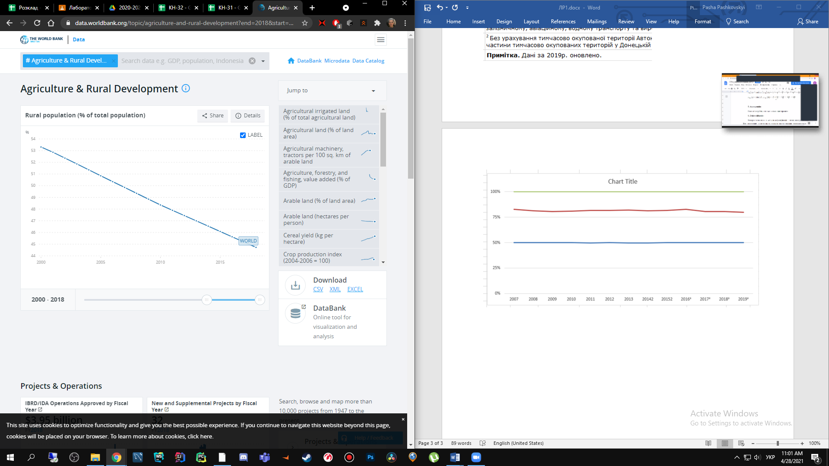

Висновок: Сільска промисловість постійно спадає.

**Завдання 3.** Побудова автоматизованої системи збору даних.

Онлайн табло аеропорту Франкфурт.

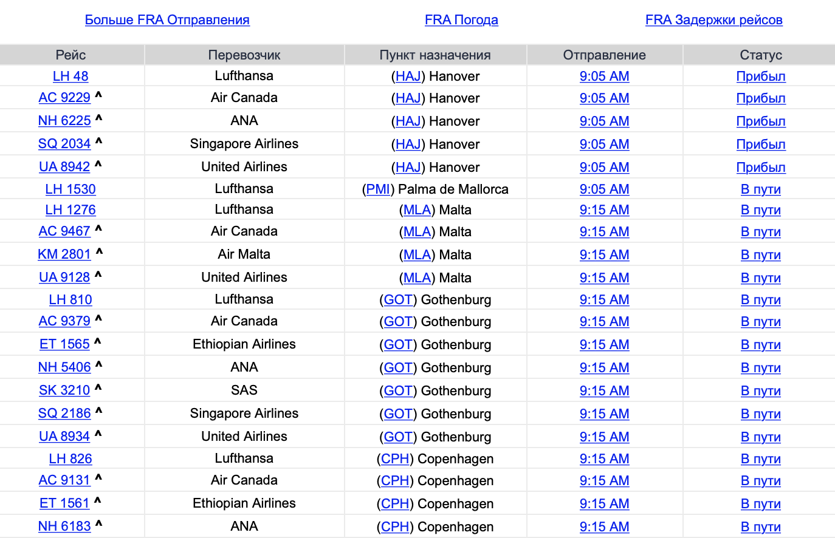

Імпорт в Excel:

